Beschreibung:
Ins herrliche Morretal. Lange Anfahrt aber lohnende Strecke.
Wenn es zeitlich klappt fahren wir hoch nach Steinbach und über Stürzenhart die super Abfahrt wieder ins Morretal runter.
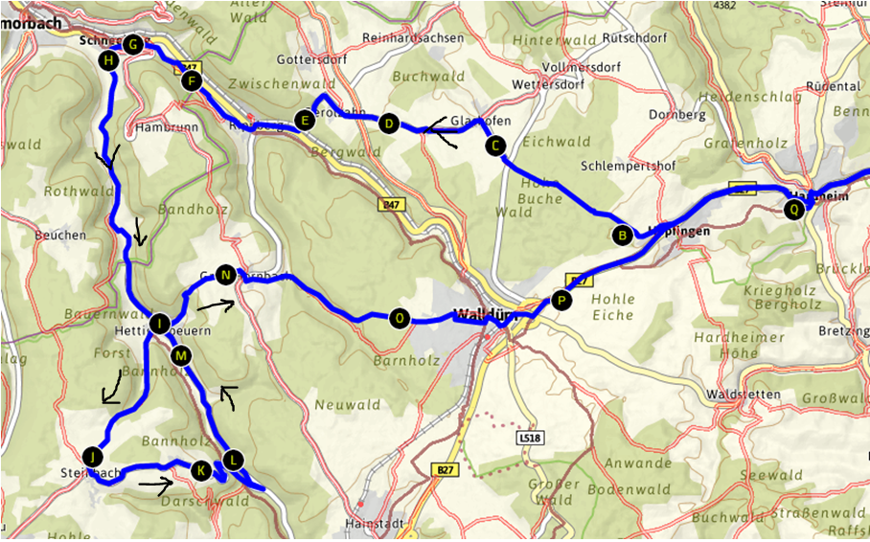
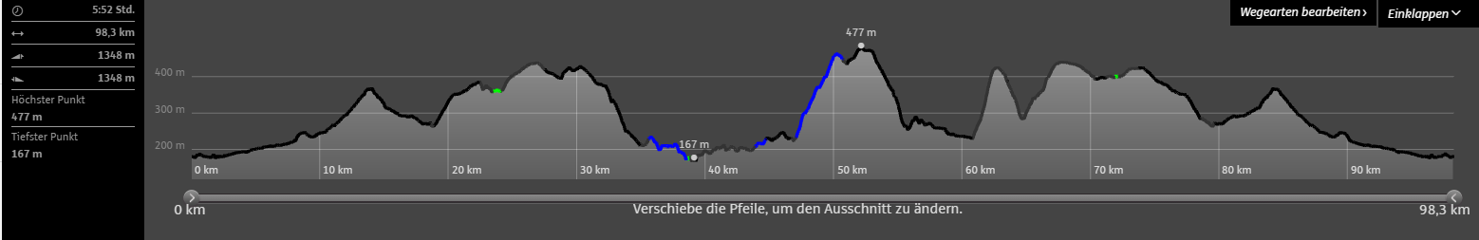
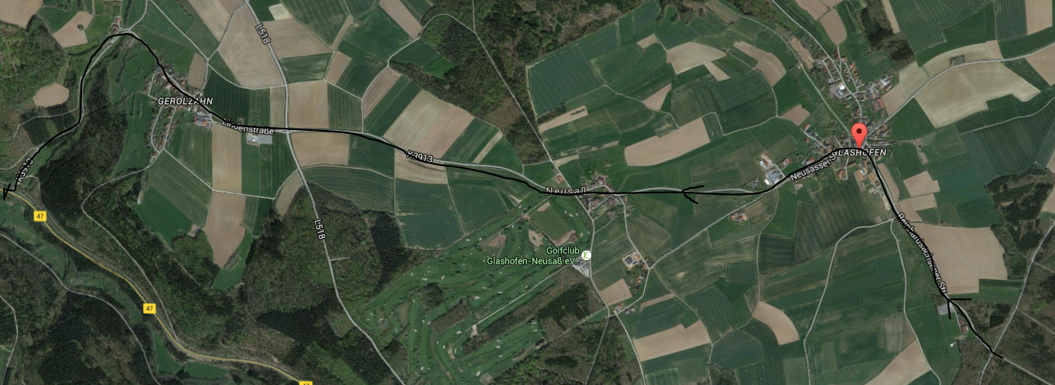
Abbildung 1: Verlauf von Höpfingen nach Rippberg.

Dittigheim Radweg bis  Höpfingen  Glashofen  Neusaß  Gerolzahn  Rippberg  Schneeberg  Hettingenbeueren,  Steinbach,  Stürzenhart  Hettingenbeueren,  Hornbacher Steige  Hornbach  Waldürn  und Radweg heim. | Dittigheim Radweg bis  Höpfingen  Glashofen  Neusaß  Gerolzahn  Rippberg  Schneeberg  Hettingenbeueren,  Steinbach,  Stürzenhart  Hettingenbeueren,  Hornbacher Steige  Hornbach  Waldürn  und Radweg heim. | Dittigheim Radweg bis  Höpfingen  Glashofen  Neusaß  Gerolzahn  Rippberg  Schneeberg  Hettingenbeueren,  Steinbach,  Stürzenhart  Hettingenbeueren,  Hornbacher Steige  Hornbach  Waldürn  und Radweg heim.
Dittigheim Radweg bis  Höpfingen  Glashofen  Neusaß  Gerolzahn  Rippberg  Schneeberg  Hettingenbeueren,  Steinbach,  Stürzenhart  Hettingenbeueren,  Hornbacher Steige  Hornbach  Waldürn  und Radweg heim. | Dittigheim Radweg bis  Höpfingen  Glashofen  Neusaß  Gerolzahn  Rippberg  Schneeberg  Hettingenbeueren,  Steinbach,  Stürzenhart  Hettingenbeueren,  Hornbacher Steige  Hornbach  Waldürn  und Radweg heim. | Dittigheim Radweg bis  Höpfingen  Glashofen  Neusaß  Gerolzahn  Rippberg  Schneeberg  Hettingenbeueren,  Steinbach,  Stürzenhart  Hettingenbeueren,  Hornbacher Steige  Hornbach  Waldürn  und Radweg heim.
Dittigheim Radweg bis  Höpfingen  Glashofen  Neusaß  Gerolzahn  Rippberg  Schneeberg  Hettingenbeueren,  Steinbach,  Stürzenhart  Hettingenbeueren,  Hornbacher Steige  Hornbach  Waldürn  und Radweg heim. | Dittigheim Radweg bis  Höpfingen  Glashofen  Neusaß  Gerolzahn  Rippberg  Schneeberg  Hettingenbeueren,  Steinbach,  Stürzenhart  Hettingenbeueren,  Hornbacher Steige  Hornbach  Waldürn  und Radweg heim. | Dittigheim Radweg bis  Höpfingen  Glashofen  Neusaß  Gerolzahn  Rippberg  Schneeberg  Hettingenbeueren,  Steinbach,  Stürzenhart  Hettingenbeueren,  Hornbacher Steige  Hornbach  Waldürn  und Radweg heim.

